Presse-Information

Innovation: Baumer Sensor zur Luft- und Gasblasenerkennung erhöht Prozesssicherheit

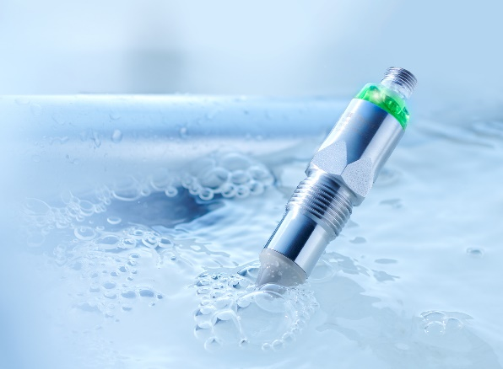
(23.11.2021) Mit der Sensorserie PAD20 bietet Baumer eine innovative Lösung für ein bisher ungelöstes Problem: Die Erkennung von Luft- und Gasblasen im Prozessmedium. Ausgezeichnet mit dem Molkerei-Technik-Preis 2021 in der Kategorie Umwelt und Nachhaltigkeit detektiert der Sensor selbst geringste Luft- und Gaseinschlüsse und vermeidet so unter anderem das Trockenlaufen von Pumpen und damit verbundene Anlagenausfälle. Bei zahlreichen in der Praxis erprobten Anwendungen ermöglicht der Einsatz des Sensors somit eine Steigerung der Anlageneffektivität bei höchster Prozesssicherheit und Qualität.
Innovation für vielfältige Industrie- und Hygieneanwendungen
Julian Budde, Produktmanager für Prozesssensoren bei Baumer ist vom Erfolg des auf der Messe SPS vorgestellten Sensors überzeugt: «Luft- und Gaseinschlüsse in Prozessmedien führen zu Anlagenausfällen, Wartungsarbeiten und einer verminderten Produktqualität. Sie sind damit eine grosse Herausforderung für ganz unterschiedliche Branchen. Eine intelligente Detektion dieser Einschlüsse ist die smarte Lösung von Baumer.»
Dank seines innovativen Funktionsprinzips eignet sich der PAD20 unter anderem für die Überwachung von Heiz- und Kühlsystemen im Maschinen- und Anlagenbau. Durch die Erkennung von Luft- und Gasblasen, welche die Leistung und Funktion von Anlagen unmittelbar beeinflussen, erhöht der Sensor die Effizienz der Systeme und stabilisiert die Prozesse.
Entwickelt wurde der PAD20 von Baumer zunächst für einen Kunden aus der Lebensmittel- und Getränkeindustrie. Dieser wollte beim Behälterwechsel verhindern, dass seine Anlagen leer und die Pumpen trocken laufen. Gleichzeitig sollte die in den Transportbehältern vorhandene Fruchtmischung komplett entleert werden um den Ressourceneinsatz zu optimieren. Ein Problem, für das es bisher keine Lösung gab. Durch den Einsatz des PAD20 werden kleinste Luft-und Gasblasen bei der Dosage von Fruchtzubereitung erkannt und so der optimale Zeitpunkt für den Containerwechsel bestimmt.
Medienunabhängig detektiert der Sensor Flüssigkeiten mit einer Dielektrizitätskonstante grösser 1,5 und ermöglicht somit maximale Flexibilität. Über die individuelle Festlegung von zwei Schaltbereichen haben Anwender die Möglichkeit den Sensor optimal auf die Bedürfnisse des Prozesses einzustellen.
Das smarte Sensorprinzip des PAD20 sichert Anwendern laut Julian Budde «über weite Einsatzgebiete hinweg eine hohe Prozess- und Produktqualität».
Weitere Informationen: www.baumer.com/pad20
Baumer auf der SPS 2021: Halle 4A, Stand 335

Bild: Sensor zur Luft- und Gasblasenerkennung

Anzahl Zeichen (mit Leerzeichen): ca. 2500
Text und Bild Download unter: www.baumer.com/press

Baumer Group
Baumer gehört zu den führenden Spezialisten für Sensoren und Sensorlösungen für die Fabrik- und Prozessautomation. Die Messwerte und Informationen unserer Produkte ermöglichen unseren Kunden, ihre Geräte, Maschinen und Anlagen effizienter, produktiver, zuverlässiger und sicherer zu machen. Das Familienunternehmen ist mit rund 2700 Mitarbeitern und Produktionswerken, Vertriebsniederlassungen und Vertretungen in 39 Niederlassungen und 19 Ländern immer nahe beim Kunden. Mit weltweit gleichbleibend hohen Qualitätsstandards und einer grossen Innovationskraft verschafft Baumer seinen Kunden aus zahlreichen Branchen entscheidende Vorteile und messbaren Mehrwert. Weitere Informationen im Internet unter www.baumer.com.

Pressekontakt:  Nicole Marofsky  Marketing Communication  Baumer Group  Phone +49 (0)3528 43 86 19  Fax +49 (0)3528 43 86 86  nmarofsky@baumer.com  www.baumer.com | Firmenkontakt Deutschland/Österreich:  Baumer GmbH  Phone +49 (0)6031 60 07 0  Fax +49 (0)6031 60 07 60 70  sales.de@baumer.com  www.baumer.com | Firmenkontakt Schweiz:  Baumer Electric AG  Phone +41 (0)52 728 11 22  Fax +41 (0)52 728 11 44  sales.ch@baumer.com www.baumer.com

